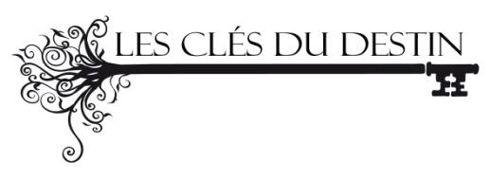
FORMATION DÉVELOPPEMENT SPIRITUEL
1ère année — Année 2026/2027
Document d'information à conserver

Présentation de la formation
La formation dure une année et comprend 10 cours, pour un total de 20 heures. Vous faites partie d'un groupe d'une dizaine de personnes qui se retrouve une fois par mois pour évoluer ensemble, échanger et partager ressentis et expériences.
Il est possible de changer ponctuellement ou durablement de groupe si votre emploi du temps évolue : il suffit de m'en informer.
Tous les cours se déroulent dans mon centre de formation, Le Cénacle : 734 chemin du pétrole, 34290 Espondeilhan.

Se préparer pour les cours
- Vous serez amené(e) à vous allonger pour pratiquer des exercices de méditation : les tapis sont fournis, mais vous pouvez apporter un coussin et un plaid pour plus de confort.
- Prévoyez une bouteille d'eau.
- Un cahier et un stylo sont utiles si vous souhaitez prendre des notes.
- Prévoyez une tenue confortable, adaptée à une pratique au sol.

Après chaque cours
Vous repartirez de chaque cours avec un exercice de méditation envoyé sur votre téléphone. À la fin de l'année, l'ensemble des audios vous sera remis sur une clé USB.

Communication et vie de groupe
Deux groupes WhatsApp sont mis en place : un groupe général réunissant l'ensemble des élèves de toutes les sessions, et un groupe spécifique à votre session, sur lequel je partage les informations, changements éventuels, exercices et méditations. Ces groupes permettent aussi de créer du lien entre vous.

Tarif et paiement
La formation coûte 250 € pour l'année.
Le règlement peut être effectué en 3 fois (espèces, chèque, virement ou PayPal), encaissé pour la totalité au plus tard fin décembre.
- PayPal : odery@live.fr
- RIB disponible sur simple demande
En cas d'interruption de la formation en cours d'année, aucun remboursement ne sera possible (voir le contrat d'engagement).
Spécifique 1ère année
Vous avez réglé un minimum de 84 € lors de votre inscription. Vous êtes libre de régler le reste dès le premier cours de septembre pour être « débarrassé(e) », ou de m'apporter une autre partie en espèces si besoin, dans la limite de l'encaissement complet fin décembre.

Contrat d'engagement
Un contrat d'engagement reprenant les règles de la formation (ponctualité, paiement, absence de remboursement, droit à l'image, etc.) vous sera transmis séparément. Merci de me le retourner signé à la rentrée — ce présent document, lui, reste avec vous.

L'esprit de la formation
Nous allons évoluer en groupe, ensemble. Beaucoup de personnes qui souhaitent apprendre à maîtriser leurs intuitions et leurs capacités spirituelles restent bloquées par manque de confiance en elles, car l'inconnu fait peur, tout comme le jugement. En groupe, nous allons pouvoir échanger, partager, comparer et nous soutenir, pour réaliser que vous n'êtes pas seul(e) et que d'autres vivent probablement des choses similaires.
C'est pour cette raison qu'il est préférable de venir sur les mêmes jours d'une session à l'autre, afin de créer un lien de confiance. Cela dit, il n'y a aucun souci à circuler entre les groupes : cela permet aussi de belles rencontres.
Chacun a un niveau spirituel différent : il n'y a ni jugement, ni comparaison. Si vous êtes ici, c'est pour comprendre, continuer à évoluer et vous débloquer. Nous avons chacun une porte spirituelle plus ou moins ouverte, et je vais vous aider à vous connaître et à vous comprendre, à votre rythme.
Nous ferons des jeux et des exercices que vous continuerez chez vous, car c'est avant tout un entraînement — un entraînement à vie.
Nous sommes tous capables d'utiliser notre 6ème sens intuitif : il suffit d'en avoir envie et d'être prêt(e) à s'investir pour soi-même. Je partagerai mes connaissances et répondrai à vos questions pour mieux connaître ce 6ème sens, et mieux vous connaître vous-même.
Il faudra rester patient(e), ne pas baisser les bras, et ne pas se frustrer si cela n'avance pas aussi vite qu'espéré. Chacun plante une graine et l'arrose, mais chaque tige pousse à son rythme, selon votre vie, votre équilibre et votre patience. Si vous êtes là, ce n'est pas un hasard : vous avez envie d'avancer sur une nouvelle route, et je suis là pour vous guider, comme des panneaux de signalisation, afin de ne pas vous perdre.

Objectif et programme de l'année
L'objectif de la formation est de mieux vous connaître, d'ouvrir votre 3ème œil et d'apprendre à développer vos ressentis, votre intuition et votre énergie. Voici les thèmes que nous aborderons durant l'année :
- Ancrage
- Connexion avec son corps et son énergie
- Nettoyage énergétique
- Protection
- Découvrir l'aura
- Magnétisme et énergie vibratoire
- Chemin de vie et message
- Rencontre avec notre guide spirituel
- Vies antérieures
- Mission de vie

Calendrier des sessions
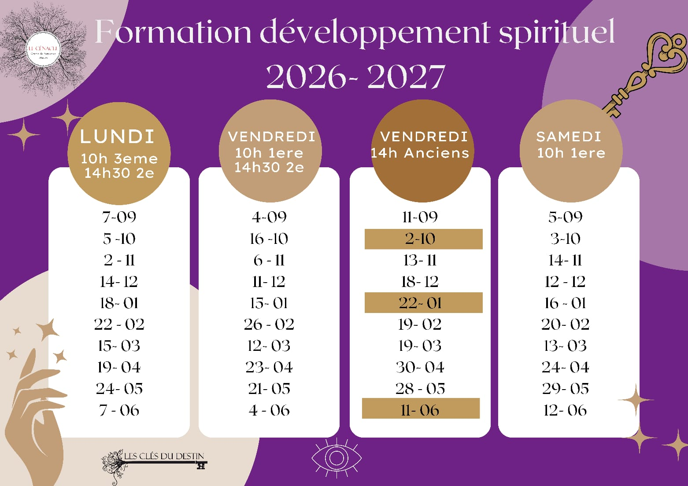

Mes coordonnées
Audrey Stock
15 rue des Tilleuls, 34290 Bassan
06 24 97 50 00 — odery@live.fr
www.lesclesdudestin.fr

